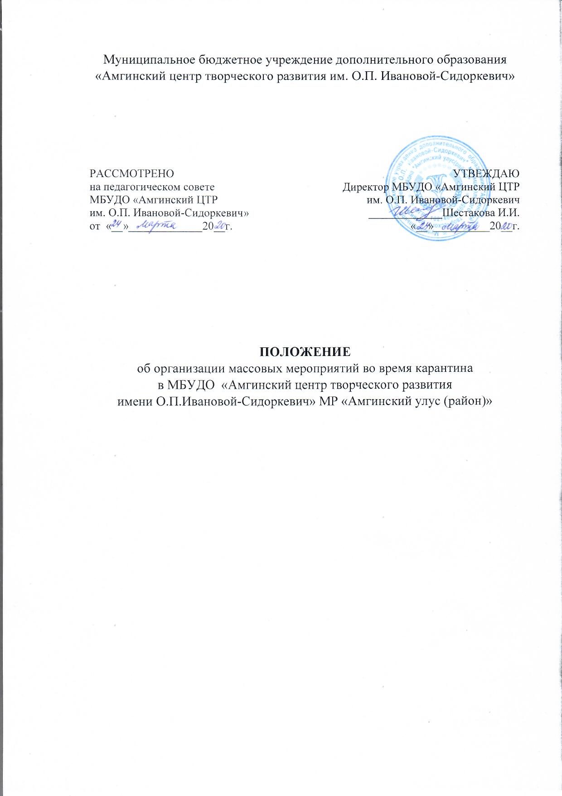

1. Общие положения
1.1. Настоящее Положение разработано в соответствии с Федеральным законом от 29.12.2012 № 273-ФЗ «Об образовании в Российской Федерации», Типовым положением об учреждении дополнительного образования детей (утверждено приказом Министерства образования и науки Российской Федерации от 26 июня 2012 г. N 504), Федеральным законом Российской Федерации от 30 марта 1999 № 52-ФЗ «О санитарно-эпидемиологическом благополучии населении» (с изменениями и дополнениями), Постановлением Главного государственного санитарного врача Российской Федерации от 29 декабря 2010 год (ред. от 22.05.2019)а № 189 «Об утверждении СанПиН 2.4.2.2821–10 «Санитарно-эпидемиологические требования к условиям и организации обучения в общеобразовательных учреждениях».
1.2. Данное Положение регламентирует порядок проведения массовых мероприятий во время карантина, не предусмотренных образовательными программами, включая их планирование, подготовку, проведение, анализ результатов.
2. Виды и формат массовых мероприятий во время карантина
2.1. К числу массовых мероприятий относятся: конкурсы; фестивали; выставки; конференции; акции; спортивные соревнования.
2.2. Формат проведения мероприятия: дистанционно, заочно, onlineрежим. Если специфика мероприятия не позволяет провести его в дистанционной форме, то мероприятие переносится на неопределенный срок до окончания карантина.
2.3. Мероприятия, указанные в п. 2.1., включаются в план учебно-воспитательной работы, который утверждается директором МБУДО «Амгинский ЦТР».
2.4. Раздел по массовым мероприятиям разрабатывается с заместителем директора по УВР, педагогами-организаторами, педагогами дополнительного образования, обсуждается на административном совещании и включается в план учебно-воспитательной работы Учреждения.
3. Цели и задачи массовых мероприятий во время карантина
3.1 Выявление творческих, интеллектуальных и других способностей и талантов обучающихся в различных видах деятельности.
3.2 Создание условий для самореализации одаренных детей и всестороннего развития личности.
3.3 Развитие познавательных интересов, потребности в познании культурных ценностей, развитие социальной активности, формирование гражданского сознания и нравственных позиций.
4. Время проведения массовых мероприятий во время карантина
4.1. Все мероприятия проводятся в дистанционно-заочной форме. Время и срок определяется планом мероприятия.

5. Показатели массовых мероприятий и их оценка
5.1. Целесообразность, определяемая: местом в системе воспитательной работы Учреждения; соответствием поставленных задач конкретным возрастным особенностям обучающихся.
5.2. Отношение обучающихся, определяемое: - степенью участия в подготовке и проведении мероприятия; - их активностью и самостоятельностью.
5.3. Качество организации мероприятия, определяемое: - организационным уровнем; - формами и методами проведения мероприятия; - ролью педагогических работников в проводимом мероприятии.
5.4. Заместитель директора по УВР заслушивается на административных совещаниях по вопросу выполнения плана мероприятий и вносит необходимые коррективы в план.
6. Организация проведения мероприятий во время карантина
6.1. Перед проведением мероприятия заместитель директора по УВР, методисты, педагоги-организаторы, педагоги дополнительного образования разрабатывают положение, структуру, анонс проводимого мероприятия.
6.2. Кроме этого подается следующая информация: - количество участвующих в мероприятии обучающихся в заочной форме; - количество участвующих в мероприятии взрослых в заочной форме; - количество педагогов с указанием фамилии, имени, отчества каждого и его роли в проводимом мероприятии; - общая продолжительность мероприятия с указанием времени начала и окончания, согласуется дата проведения; - как и в какой форме обеспечивается охрана общественного порядка (в случае необходимости); - фамилия, имя, отчество ответственного за безопасность на время проведения мероприятия.
6.3. Мероприятие проводится после представления всех сведений, указанных в п. 6.1 и п. 6.2 по приказу директора МБУДО «Амгинский ЦТР».
7. Ответственность за проведение мероприятий
7.1 Ответственность за проведение мероприятий определяется и возлагается на методистов, педагогов-организаторов, педагогов дополнительного образования, заместителя директора по УВР, назначенных и утвержденных в плане мероприятий МБУДО «Амгинский ЦТР».
7.2 Заместитель директора по учебно-воспитательной работе контролирует подготовку и проведение мероприятия.
7.3 Педагогические работники Учреждения инструктируют обучающихся перед проведением мероприятия, а также несут ответственность за безопасность и жизнь детей.
8. Поощрения
8.1. Обучающимся, занявшим призовые места, может быть объявлена благодарность, а также направлен электронный диплом Организатора. Всем участникам – электронные сертификаты об участии.

